Obec Nekoř

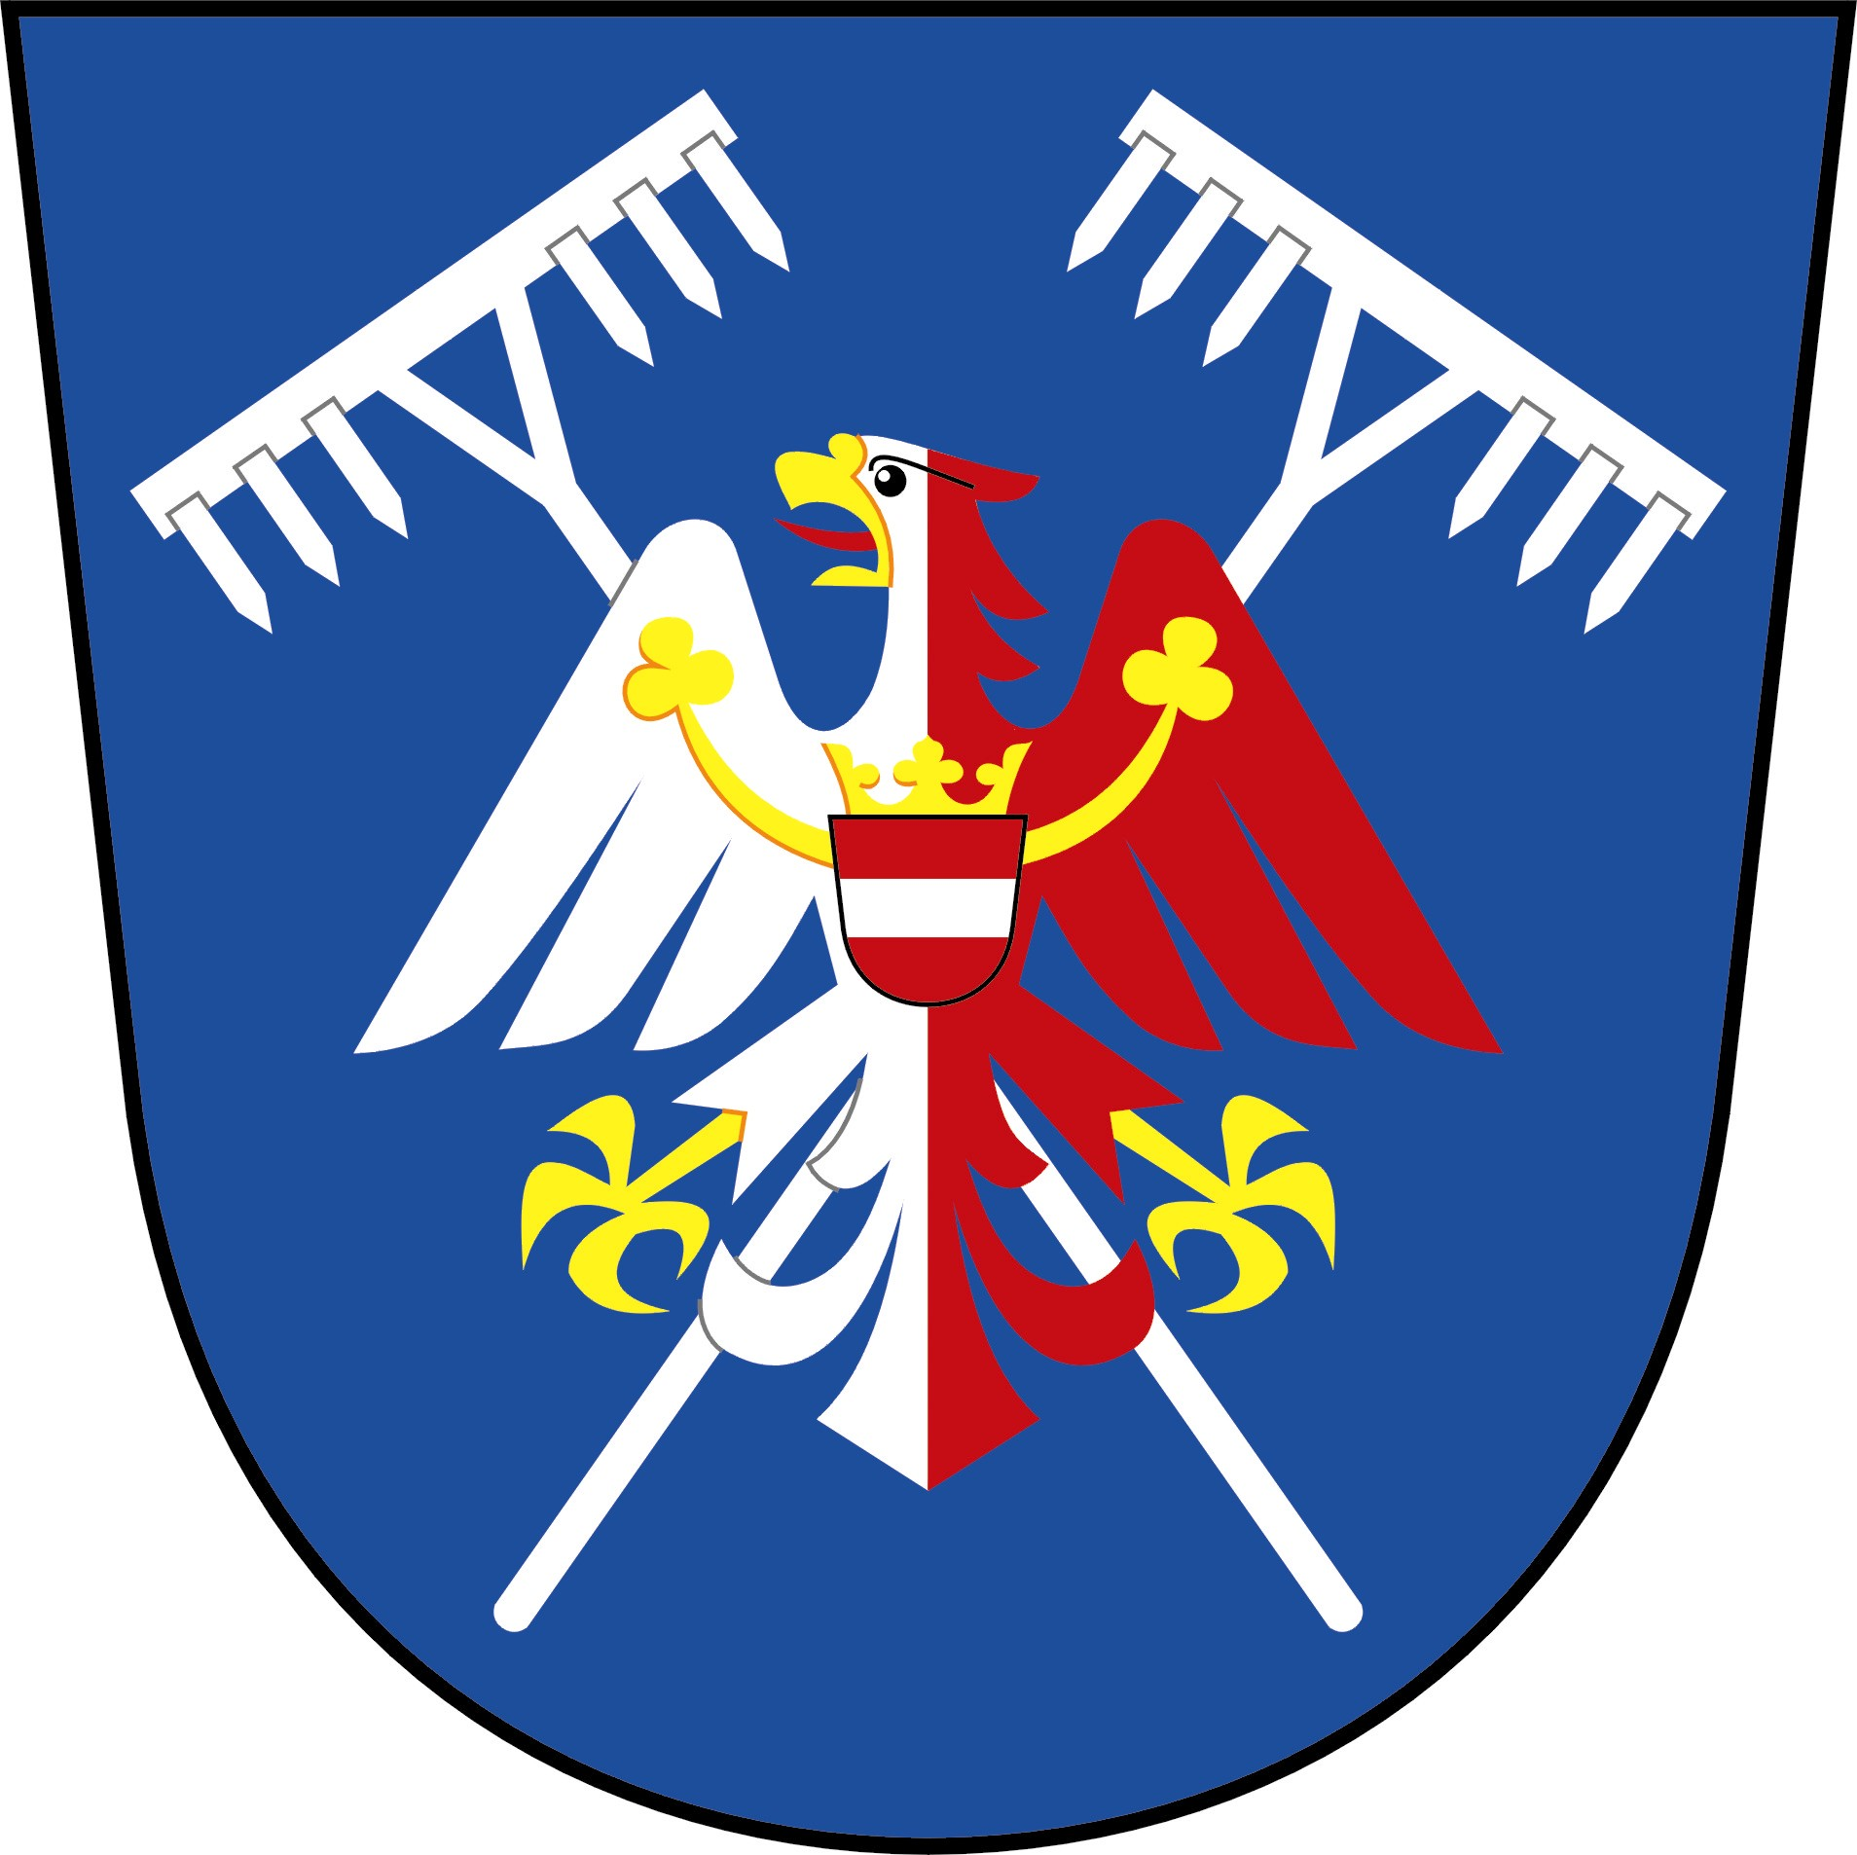
Pozvánka na jednání
ZASTUPITELSTVA OBCE NEKOŘ
Doba konání: středa 18. prosince 2024 od 18,00 hod.
Místo konání: Salonek KD Nekoř
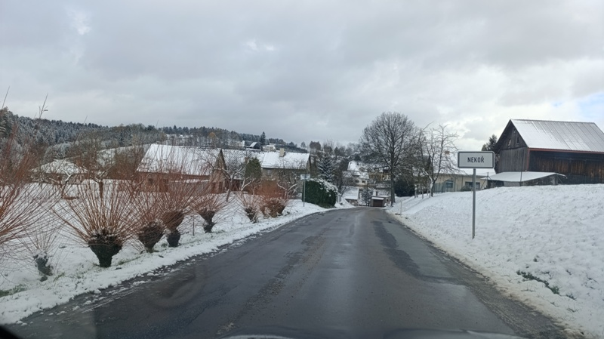
program jednání:
- Události v obci a kontrola zápisu z minulého jednání
- Majetkové a smluvní záležitosti
  - Prodej p.p.č. 608/3
  - Nákup části p.p.č. části 758/2
  - Sml o sml bud. VB č. IZ-12-2003159/VB/2
  - Dodatek sml. Ekola 2025
- Finanční záležitosti
3.1. PRON – akční plán na rok 2025
3.2. Návrh rozpočtu 2025
3.3. Rozpočtové provizorium
3.4. Havarijní pojištění Selvo
3.5. RO č. 6
- Bytové hospodářství
- Energetická politika obce Nekoř
- Různé

V Nekoři dne 6.12. 2024 Ing. Jiří Pomikálek, starosta obce
č.j. OBNE 1067/2024
Počet listů/příloh/listů příloh: 1/0/0
Spisový a skartační znak, lhůta: 101 A10
Jednání zastupitelstva obce je dle zákona č. 128/2000 Sb,. o obcích § 93 odst. 2 veřejné

